南宁三中2016—2017学年度下学期高一期考
化学试题
可能用到的相对原子质量：H -1 C -12 O -16 N -14 S -32 Al -27 Cl -35.5 Zn-65
一、选择题（每题只有一个正确答案，每题2分，共42分）
1. 科学家提出硅是“21世纪的能源”，这主要是由于作为半导体材料的硅在太阳能发电过程
中具有重要的作用。下列关于硅的说法中不正确的是( )
A．自然界硅元素的贮量丰富 B．自然界中存在大量单质硅
C．高纯度的硅被用于制作计算机芯片 D．光导纤维的主要成分是SiO₂
2. 甲苯的一氯代物共有( )种
A．2种 B．3种 C．4种 D．5种
3. 下列物质对应的电子式书写正确的是( )
A．NH₄Br：[NH][∶Br∶]－ B．CaCl₂：∶Cl∶－[Ca^{2＋}]∶Cl∶－
．．
．．
．．
．．
．．
．．
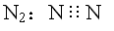
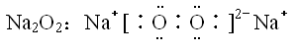
C． D．
4. 化学反应伴随着能量的变化。下列过程中的能量变化不是由化学反应引起的是( )
A．天然气燃烧 B．中和反应
C．冰的熔化 D．Ba(OH)₂·8H₂O晶体与氯化铵晶体反应
5. 下列关于化学键说法正确的是( )
A．构成单质分子的微粒中不一定含有化学键
B．只含有共价键的物质一定是共价化合物
C．NaCl溶于水破坏了离子键，乙醇溶于水破坏了共价键
D．CaCl₂中既有共价键又有离子键
6. 下列说法中，正确的是( )
A．所有的芳香烃，彼此都是同系物
B．两种化合物的组成元素相同，各元素的质量分数也相同，二者一定是同分异构体
C．相对分子质量相同的几种化合物，一定是同分异构体
D．每个碳原子的化合价都已“饱和”，碳原子之间只以单键相结合的链烃一定是烷烃
7. 城市空气质量日报不涉及的物质是( )
A．SO₂ B．CO₂ C．氮的氧化物 D．可吸入颗粒
8. 下列物质中，在一定条件下能发生取代反应和加成反应，但不能使酸性高锰酸钾溶液褪色的是( )
A．乙烷 B．甲烷 C．苯 D．乙烯
9. 下列实验中不能观察到明显变化的是( )
A．把一段打磨过的镁条投入到少量冷水中 B．把Cl₂通入到FeCl₂溶液中
C．把绿豆大的K投入到水中 D．把溴水滴加到KI淀粉溶液中
10. 在常温常压下，下列四种等质量气态烃分别在足量氧气中燃烧，消耗氧气最多的是( )
A．CH₄ B．C₂H₆ C．C₃H₈ D．C₄H₁₀
11. 法国里昂的科学家最近发现一种由四个中子组成的微粒。这种微粒称为“四中子”，也有人称之为“零号元素”。它与天体中的中子星构成类似。有关“四中子”微粒的说法正确的是( )
A．该微粒不显电性 B．该微粒的质量数为2
C．在元素周期表中与氢元素占同一位置 D．它与普通中子互称为同位素
12. 运用元素周期律分析下列推断，其中错误的是( )
A．铍是一种轻金属，它的氧化物的水化物可能具有两性
B．砹单质是一种有色固体，砹化氢很不稳定
C．硒化氢(H₂Se)是无色、有毒、比H₂S稳定的气体
D．硫酸锶（SrSO₄）难溶于水
13. 下述实验不能达到预期目的的是( )
选项 | 实验内容 | 实验目的
A | 将铜片分别与浓、稀硝酸反应 | 探究浓、稀硝酸氧化性的相对强弱
B | 将Cl₂通入NaBr溶液中,然后加入CCl₄,振荡、静置 | 比较氯气与溴的氧化性强弱
C | 将SO₂通入酸性KMnO₄溶液中 | 证明SO₂具有漂白性
D | 向盛有20 g蔗糖的烧杯中加入几滴水,搅拌均匀;再加入少许浓硫酸,迅速搅拌 | 探究浓硫酸的脱水性
14. N_{A}表示阿伏加德罗常数的值。下列叙述中不正确的是( )
A．1mol乙醇在氧气中充分燃烧，消耗氧气的分子数是3.5N_{A}
B．28g乙烯和环丁烷（C₄H₈）的混合气体中含有的碳原子数为2N_{A}
C．常温常压下，1mol戊烷含有的共价键数为16N_{A}
D．常温常压下，1mol氯气在光照下与足量甲烷充分反应，生成HCl为1mol
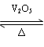
15. 2SO₂(g)＋O₂(g) 2SO₃(g)是制备硫酸的重要反应。下列叙述正确的是( )
A．催化剂V₂O₅不改变该反应的逆反应速率
B．增大反应体系的压强，反应速率一定增大
C．该反应是放热反应，降低温度将缩短反应达到平衡的时间

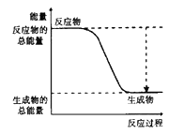
D．在t₁、t₂时刻，SO₃(g)的浓度分别是c₁、c₂，则时间间隔t₁～t₂内，SO₃(g)生成的平均速率为v＝
16. 对于敞口容器中的化学反应：Zn(s)＋H₂SO₄(aq)===ZnSO₄(aq)＋H₂(g)，下列叙述中不正确的是( )
A．Zn和H₂SO₄的总能量大于ZnSO₄和H₂的总能量
B．反应过程中能量关系可用如图表示
C．若将该反应设计成原电池，则Zn为负极
D．若将该反应设计成原电池，当有32.5g锌溶解时正极放出11.2 L气体
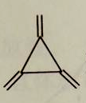
17. 把有机物分子中的碳、氢元素符号省略，只表示分子中键的连接情况，每个拐点或终点均表示有一个碳原子，称为键线式。轴烯是一类独特的星形环烃。三元轴烯（键线式: ）与苯( )
A.均为芳香烃 B.互为同素异形体
C.互为同系物 D.互为同分异构体

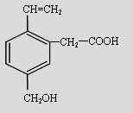
18. 某有机物的结构为 ， 这种有机物不可能具有的性质是( )

A．能跟NaOH溶液反应 B．能使酸性KMnO₄溶液褪色
C．能发生水解反应 D．能发生酯化反应
19. 实验室用溴和苯在FeBr₃催化下制取溴苯，得到粗溴苯后，要用如下操作提纯：(1)蒸馏；
(2)水洗；(3)用干燥剂干燥；(4)用10%的NaOH溶液洗涤。正确的操作顺序是( )
A．(1)(2)(3)(4) B．(4)(2)(3)(1) C．(4)(1)(2)(3) D．(2)(4)(2)(3)(1)
20. 下列各实验，不可能成功的是( )
①蒸馏普通酒精制无水乙醇； ②苯与浓硫酸混合加热至60℃制硝基苯；
③用苯和溴水混合制溴苯； ④用酸性KMnO₄溶液分离甲烷和乙烯
A．只有①和④ B．只有①和③ C．只有①②③ D．①②③④
21. 苯环结构中不存在C-C单键与C=C双键的交替结构，可以作为证据的是( )
①苯不能使溴水反应褪色 ②苯不能使酸性高锰酸钾溶液褪色 ③苯在一定条件下既能发生取代反应，又能发生加成反应 ④经测定，邻二甲苯只有一种结构 ⑤苯是正六边形
A．①②④⑤ B．①③④⑤ C．①②③④ D．②③④⑤
二、填空题（共58分）
22.（15分） I. 致冷剂是一种易被压缩、液化的气体，液化后在管内循环，蒸发时吸收热量，使环境温度降低，达到致冷目的。人们曾采用过乙醚、CH₃Cl等作致冷剂，但它们不是有毒，就是易燃。于是科学家根据元素性质的递变规律来开发新的致冷剂。据现有知识，某些化合物的易燃性、毒性变化趋势如下：
(1)氢化物的易燃性：第二周期 > >H₂O>HF；
第三周期SiH₄>PH₃> > 。
(2)化合物的毒性：PH₃>NH₃；H₂S H₂O；CS₂ CO₂；CCl₄>CF₄
于是科学家开始把注意力集中在含F、C1的化合物上。
(3)已知CCl₄的沸点为76.8℃，CF₄的沸点为-128℃。新致冷剂的沸点范围介于其间。经过较长时间的反复试验，一种新的致冷剂氟里昂CCl₂F₂终于诞生了，其他类似的还可以是 。
(4)然而，这种致冷剂造成了当今的某一环境问题是 。但求助于周期表中元素及其化合物的 的变化趋势来开发致冷剂的科学思维方法是值得借鉴的。①毒性②沸点③易燃性④水溶性⑤颜色
A．①②③ B．②④⑤ C．②③ D．①②④
Ⅱ. 据报道，美国科学家卡尔·克里斯特于1998年11月合成了一种名为“N₅”的物质，由于其极强的爆炸性，又称为“盐粒炸弹”。科学家发现“N₅”实际上是带正电荷的分子碎片。并在1999年成功合成和分离了含高能量正离子N的化合物N₅AsF₆，那么“N₅⁺”共有 个核外电子，化合物N₅AsF₆中As化合价为 ，As氢化物的化学式为 ，其溶于水的电离方程式为 。
23.（14分）乙酸乙酯广泛用于药物、染料、香料等工业，中学化学实验常用a装置来制备。
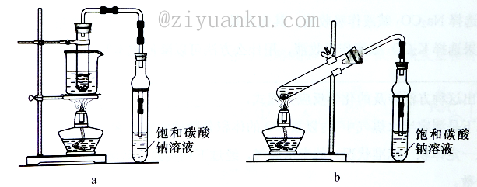
完成下列填空：
（1）实验时，通常加入过量的乙醇，原因是______________。加入数滴浓硫酸的作用是_________、________。
（2）饱和Na₂CO₃溶液的作用是_______________ 。
（3）若用a装置制备乙酸乙酯，实验中球形干燥管起_________、________作用；若用b装置制备乙酸乙酯，其缺点有 。
（4）反应结束后，产品除乙酸乙酯外还含有乙酸、乙醇和水的粗产品，下图是分离操作步骤流程图，图中圆括号表示加入适当的试剂，编号表示适当的分离方法。
乙酸乙酯
乙酸
乙醇
B
C
A
E
（a）
①

③

②

D
乙酸
（b）

i.写出各有机物的名称：
A ，B ，E 。
ii.写出有关的操作分离方法：①是 ，③是 。
24.（14分） I.标准状况下，1.68 L无色可燃性气体在足量氧气中完全燃烧，将产生的CO₂和H₂O蒸气及剩余的O₂全部通过如图所示的装置，得到如下表所列的实验数据（假设生成的气体全部被吸收）。
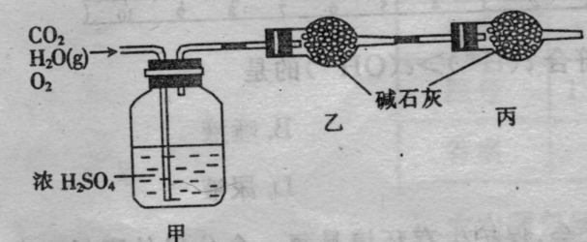

根据实验数据填空：
 | 实验前 | 实验后
甲的质量 / g | 101.1 | 103.8
乙的质量 / g | 82.0 | 88.6

（1）该气体完全燃烧生成水的质量为 g，生成CO₂的质量为 g。
（2）若原气体是单一气体，通过计算推断它的分子式是 。
（3）若原气体是两种等物质的量的气体的混合物，其中只有一种是烃，请写出它们的分子式(只要求写出一组) 。
Ⅱ. 据最新报道，巴西新一代乙醇燃料汽车总量已经突破200万辆，为了更好推广乙醇燃料汽车的使用，巴西政府决定向普通汽车购买者征收16%的消费税，而只向乙醇燃料汽车购买者征收14%的消费税。巴西地处南美洲，是世界上甘蔗产量巨大的国家之一，乙醇是从甘蔗中提炼加工出来的。
甘蔗
蔗糖
葡萄糖
乙醇
酒化酶

回答下列问题：
（1）下列关于糖类的说法正确的是 。(填标号)
a.糖类都有甜味，具有C_{n}H_{2m}O_{m}的通式
b.麦芽糖和蔗糖均为二糖且二者互为同分异构体
c.淀粉和纤维素都属于多糖类天然高分子化合物
（2）乙醇除用作燃料外，还可以用它合成其他有机物。下面是以乙醇为起始原料的转化关系，请回答相关问题。
乙醇
浓硫酸
170℃
A
催化剂

B
Cu
加热
C
D
氧化
E

①B在日常生活中常用来作食品包装袋，但往往会带来环境问题，则由乙醇生成A的反应（填“是”或“不是”） 取代反应。
②E是一种具有香味的液体，其分子式为 。D是某生活常用调味品的主要成分，写出它与乙醇反应生成E的化学方程式________________________________。
③写出由乙醇生成C的化学方程式 。
（3）上述物质A、B、C、D、蔗糖、葡萄糖、乙醇，其中能和氢氧化钠反应的有 。
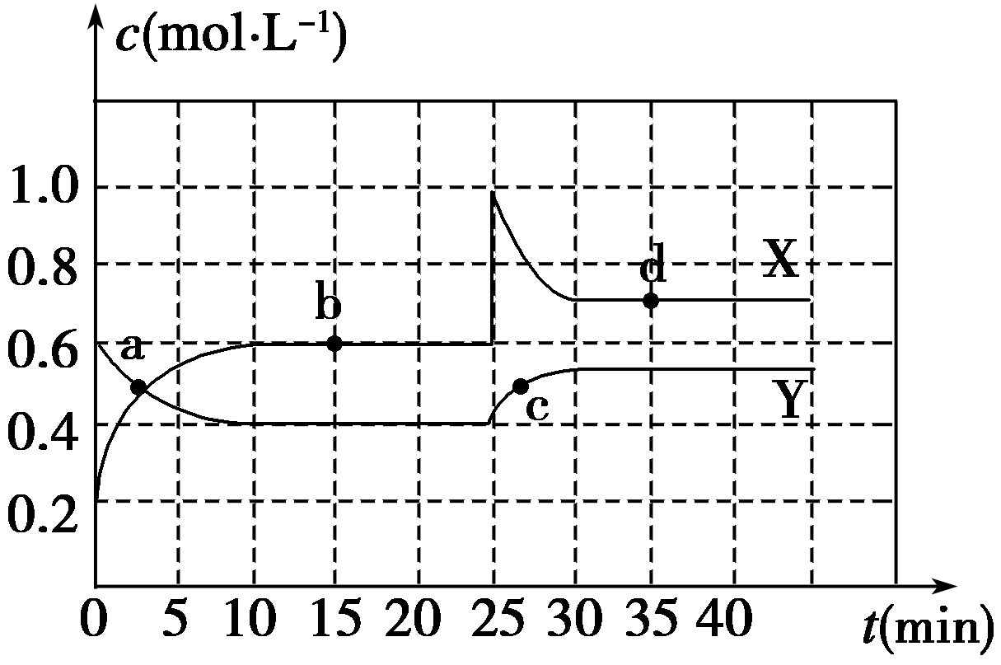
25.（15分） I. 在恒温条件下将一定量X和Y的混合气体通入一容积为2 L的密闭容器中，X和Y两物质的浓度随时间变化情况如下图。
（1）该反应的化学方程式为(反应物或生成物用符号X、Y表示)：
。 （2）上图a、b、c、d四个点中，表示化学反应处于平衡状态的点是 。
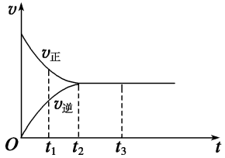
Ⅱ.下图是可逆反应X₂＋3Y₂2Z在反应过程中的反应速率(v)与时间(t)的关系曲线，下列叙述正确的是________
A．t₁时，只有正方向反应
B．t₂时，反应达到限度
C．t₂～t₃，反应不再发生
D．t₂～t₃，各物质的浓度不再发生变化
III. 氢能是重要的新能源。储氢作为氢能利用的关键技术，是当前关注的热点之一。
（1）氢气是清洁燃料，其燃烧产物为________。
（2）NaBH₄是一种重要的储氢载体，能与水反应得到NaBO₂，且反应前后B的化合价不变，该反应的化学方程式为__________________________________________，反应消耗1 mol NaBH₄时转移的电子数目为________。
（3）合金储氢是一种新发展起来的储氢技术，利用金属（合金）吸收和释放氢气，循环寿命性能优异，镍氢电池(NiMH)就是采用此技术的电池类型，NiMH中的M表示储氢金属或合金，该电池在放电过程中的总反应方程式是NiOOH＋MH === Ni(OH)₂＋M。
①MH是一类储氢材料，其氢密度________（填“越大”、“越小”），电池的能量密度越高。
②在放电过程中，正极的电极反应为__________________________________________，
负极的电极反应为__________________________________________。
③电池一般使用________做电解液（填“酸性溶液”、“碱性溶液”、“中性溶液”）。

